KRSTARENJE, 8 DANA / 7 NOĆI

POLASCI IZ DUBROVNIKA

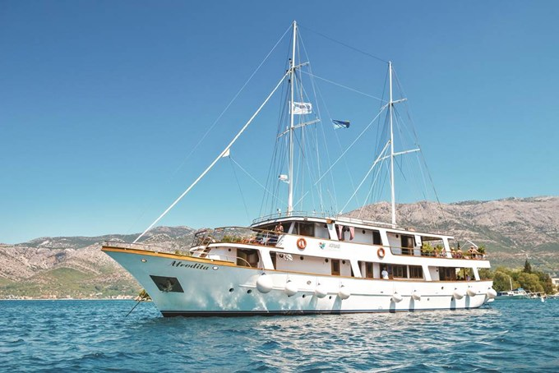

|  |  |  |  |  |  |  |  |  |  |  |  |  |  |  |  |  |  |  |
| --- | --- | --- | --- | --- | --- | --- | --- | --- | --- | --- | --- | --- | --- | --- | --- | --- | --- | --- |
| |  |  | | --- | --- | | **Dan** | **Luka** | | **1.** | **Dubrovnik** | | **2.** | **Korčula** | | **3.** | **Brač** | | **4.** | **Omiš** | | **5.** | **Split** | | **6.** | **Hvar** | | **7.** | **Mljet** | | **8.** | **Dubrovnik** | |
| |  |  |  |  |  |  | | --- | --- | --- | --- | --- | --- | | **DATUM POLASKA**  **DATUM POVRATKA** | **22.07.**  **29.07.** | **29.07.**  **05.08.** | | **26.08.**  **02.09.** | **16.09.**  **23.09.** | | **Broj dana /**  **Broj noćenja** | **8/7** | | | | | | **Luka Ukrcaja/**  **Vrsta kabine** | **DUBROVNIK** | | | | | | **Brod AFRODITA, HRVATSKA, doručak+ručak** | | | | | | | **1/2 kabina klasik**  **Donja paluba** | **575 €** | **575 €** | **575 €** | | **575 €** | | **1/2 kabina superior**  **Gornja paluba** | **/** | **710 €** | **710 €** | | **710 €** | |

***CENA UKLJUČUJE:***

* **krstarenje prema programu**
* **smeštaj u odabranoj kabini tokom krstarenja na brodu (kupatilo/WC, klima uredjaj, sef, fen, TV),**
* **Doručak I ručak na brodu**
* **Kapetanova večera**
* **WiFi**

***CENA NE UKLJUČUJE:***

* ***Ulaznicu za NP Mljet***
* ***Izlet na reku Cetinu***
* ***Piće na brodu***
* ***Vođena razgledanja***
* ***Fakultativne sadržaje***
* ***Ličnu potrošnju***

U slučaju nedovoljnog broja prijavljenih putnika, rok za otkaz aranžmana je 5 dana pre puta.

ORGANIZATOR zadržava pravo korekcije cena usled promena na monetarnom tržištu ili promena cena smeštaja ili prevoza. ORGANIZATOR zadržava pravo izmene u programu putovanja

(redosled pojedinih sadržaja u programu usled objektivnih okolnosti).

Aranžman je rađen na bazi minimum 2 putnika.

Uz ovaj aranžman važe Opšti uslovi putovanja organizatora, usaglašeni sa YUTA standardom.

Organizator putovanja Fantast tourist d.o.o.,Jevrejska 8, Novi Sad. Licenca broj: OTP 152/2010

Prema Zakonu o turizmu organizator ima propisanu polisu osiguranja br 300055318 „DDOR“ a.d.o. Novi Sad.

Cenovnik broj 1 od 25.11.2016.